L1_3.4 Volleyball: Spielerpositionen tauschen – Index

(I) Problemstellung
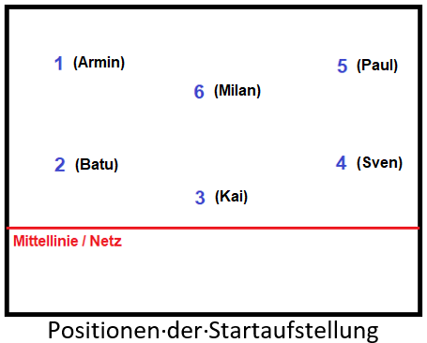
Der Trainer der Abteilung Volleyball des Sportvereines Mühlberger SC möchte eine Erweiterung seiner Software.
Die Namen der Stammspieler sind in dem Array spieler in der Reihenfolge ihrer Startpositionen erfasst.
spieler = ["Armin", "Batu", "Kai", "Sven", "Paul", "Milan"]
Beachten Sie: Die Startposition 1 erhält den Index 0 des Arrays.
Die Software soll es ermöglichen, Spielerpositionen in der Startaufstellung zu tauschen. Nach der Eingabe von zwei Spielerpositionen sollen die entsprechenden Spielernamen im Array spieler getauscht und anschließend das Array mit
der neuen Startaufstellung angezeigt werden. (Die Funktion zeige_startaufstellung() ist bereits implementiert!)
Z.B.: Tausch der Spielerpositionen 2 (Batu) und 4 (Sven).
Das Array spieler soll danach folgenden Inhalt haben:
spieler = ["Armin", "Sven", "Kai", "Batu", "Paul", "Milan"]

Implementieren Sie eine Funktion mannschaft_umstellen_pos(), die das beschriebene Problem löst.
Verwenden Sie für die Implementierung Ihrer Lösung die Datei L1_3_4_vorlage_volleyball_positionen
_tauschen_index.py, die Ihnen im Ordner Aufgaben/Vorlagen in digitaler Form vorliegt.
Speichern Sie Ihre Lösung in Ihrem Ergebnisordner unter dem Namen L1_3_4_volleyball_positionen_tauschen_index.py.

(II) Problemanalyse
- Welche Ausgabedaten will man erhalten?
Elemente des Arrays spieler

- Welche Eingabedaten werden zur Bearbeitung benötigt?
Erste zu tauschende Spielerposition
Zweite zu tauschende Spielerposition

- Welche Eigenschaften haben die Eingabe-, Verarbeitungs- und Ausgabedaten? (Variablenliste)
Bedeutung | Typ/Struktur | Variable/Größe
Nummer der ersten Position | Ganzzahl | position_a
Nummer der zweiten Position | Ganzzahl | position_b
Zwischenspeicher | Zeichenkette | zwischenspeicher

- Gewünschter Ablauf des Programms mit Beispieldaten:
Funktion mannschaft_umstellen_pos()
Eingabe | Startaufstellung umstellen  Tausche Position: 2  mit Position: 4
Ausgabe | ----------------------  Neue Startaufstellung  ----------------------  Armin  Sven  Kai  Batu  Paul  Milan

- Verarbeitung
Die Variable zwischenspeicher erhält den Eintrag der Stelle position_b – 1 des Arrays spieler.
Das Array spieler erhält an der Stelle position_b – 1 den Eintrag aus der Stelle position_a -1.
Das Array spieler erhält an der Stelle position_a – 1 den Wert der Variablen zwischenspeicher.
Die Funktion startaufstellung_ausgeben() wird aufgerufen.

(III) Struktogramm
Das Array spieler und die Funktion startaufstellung_ausgeben () sind bereits implementiert!
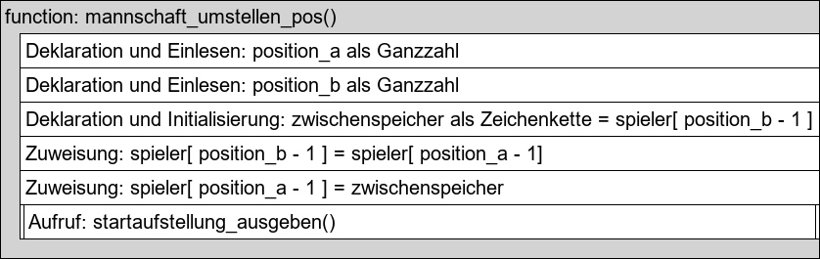

(IV) Programmcode (Python-Code)

spieler = ["Armin", "Batu", "Kai", "Sven", "Paul", "Milan"]

def startaufstellung_ausgeben():
print("------------------------")
print("Neue Startaufstellung")
print("------------------------")
for i in range(len(spieler)):
print(spieler[i])

def mannschaft_umstellen_pos():
print("Startaufstellung umstellen")
position_a = int(input(("Tausche Position: ")))
position_b = int(input(("mit Position: ")))
zwischenspeicher = spieler[position_b-1]
spieler[position_b-1] = spieler[position_a-1]
spieler[position_a-1] = zwischenspeicher
startaufstellung_ausgeben()

#Funktionsaufruf
mannschaft_umstellen_pos()

